LEMBAR KERJA STATISTIK # 5

DISTRIBUSI NORMAL

Nama Mhs. | : | Hari/Tgl: | Tanda tangan:
NIM | : | Hari/Tgl: | Tanda tangan:

Soal No. 1
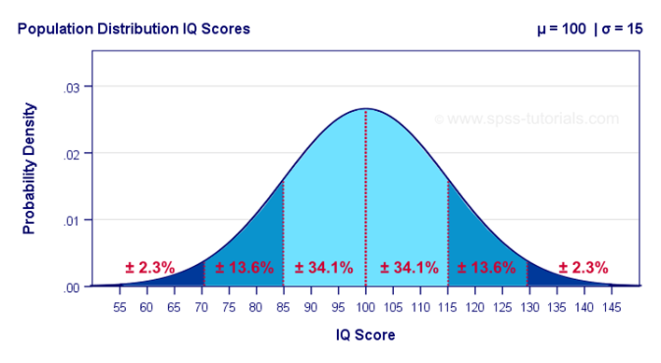
Perhatikan gambar di atas dan jawablah pertanyaan berikut ini!
- Jika skor IQ normal adalah 80 – 120 berapa persen besarnya dari seluruh distribusinya?
- Berapa persen skor IQ di atas skor normal?
- Berapa persen skor IQ di bawah skor normal?

Soal No. 2
Perhatikan Tabel z di berikut ini!
Jawablah pertanyaan sebagai berikut:
- Berapa persen probabilitas untuk nilai z = -0,21; z = -0,52 ; z = -1,13?
- Berapa luas daerah kurva normal antara z = -0,90 sampai dengan z = -1,24?

Soal No. 3
Suatu produk tas memiliki umur rata-rata 3 tahun dengan simpangan baku 0,15 tahun. Jika umur tas itu berdistribusi normal, hitunglah peluang bahwa tas jenis itu akan tidak akan rusak dalam waktu 2,5 tahun? (Kurva tidak perlu digambar).

Selamat Bekerja!

